管理体系审核记录表
过程与活动、  抽样计划 | 涉及条款 | 受审核部门：办公室 主管领导：崔云朋 陪同人员：崔芹芹 | 判定
过程与活动、  抽样计划 | 涉及条款 | 审核员：姜海军 审核时间：2022.10.23 远程沟通工具：微信、电话 | 判定
过程与活动、  抽样计划 | 涉及条款 | 审核条款：QMS:5.3组织的岗位、职责和权限、6.2质量目标、7.1.2人员、7.1.6组织知识、7.2能力、7.3意识、9.1.1监视、测量、分析和评价总则、9.1.3分析与评价、9.2 内部审核； | 判定
组织的岗位职责和权限 | 5.3 | 部门主要负责体系建立、实施、保持和持续改进；公司体系文件、记录及外来文件的管理；协助管理层贯彻落实公司管理方针和目标指标和管理评审；负责公司人力资源管理；负责制定培训计划并组织培训；负责制定内部审核计划，组织实施内部审核；负责管理体系绩效的监测和测量等工作。  与负责人交流明确职责和权限,与手册中规定一致。 | OK
质量目标 | 6.2 | 提供办公室质量目标分解2项，明确考核标准、周期；  有2022年1月-9月，分解目标考核记录：目标、指标均达成，2022.10.5日考核人：崔云朋； | OK
  办公室 | 文件受控率：100% | 100%
  办公室 | 培训计划完成率：100% | 100%
人员 | 7.1.2 | 提供《岗位工作人员任职资格要求》，规定总经理、管代，各部门人员任职要求，内容包括：学历、培训要求、技能和经验要求，目前人员基本充分、适宜，公司根据各部门的需求配备管理体系运行所需的人员，无特种作业人员。 | OK
组织知识 | 7.1.6 | 公司按手册中组织知识要求进行知识控制，公司确定运行过程所需的知识及管理要求；  内部来源包括：公司运作准则（管理手册、程序文件、各项制度、作业记录等）、管理过程控制失败和成功项目吸取的经验教训和改进的结果等；  外部来源包括：外来资料（如相关方反馈的信息、供应商和合作伙伴知识、竞争对手等）、法律法规、市场信息等。对知识的保持采取文件资料的保存和信息系统存储方式，在公司内部通过传递、交流、培训等方式获取，近一年无变化。  为获取更多必要的知识采用工作经验总结、意见的采集，行业领先者的最佳实践调查等。 | OK
能力 | 7.2 | 公司按各岗位任职资格要求,对工作人员进行任职资格评价，最终确认满足岗位能力要求情况。  提供2022年度培训计划，批准：崔春建，培训计划包括ISO9001:2015标准、设备管理制度、5S，岗位操作要求、手册、内审、质量管理误区培训等。  抽查《培训记录表》：  1）2022.5.8日：参加人员：全体管理人员，培训内容：文件编制方法、销售技巧方法等，培训老师：崔云朋，通过提问考核，考核结果：合格，培训合格有效。  2）2022.7.11日：参加人员：全体管理人员，培训内容为设备管理制度，生产提供过程的控制办法，仓库管理办法，产品的监视和测量控制办法，培训老师：崔云朋，通过提问考核，考核结果：合格，培训有效。  3）2022.8.20日，参加人员全体管理人员，培训内容为岗位操作要求,特殊岗位操作规范，安全生产管理要求，设备操作要求，通过现场提问考核，考核结果均合格，培训有效。  特殊工种：无。 | OK
意识 | 7.3 | 公司通过学习、会议、宣传等方法使在组织控制范围内的相关工作人员知晓和理解：质量方针、相关的质量目标；员工为本公司管理体系有效性的贡献的意义和途径，包括改进管理绩效的益处；不符合质量管理体系要求的后果。 | OK
监视、测量、分析和评价 | 9.1.1 | 公司的过程和体系的监视和测量主要是通过内审、管理评审、目标考核以及日常工作监督、产品检验、顾客满意度测量等的方式完成。  办公室通过定期抽查各部门、车间对体系文件的执行情况、法律法规的遵循情况、目标、指标的完成情况等，通过内审、协助领导进行管理评审，对管理体系的符合性、有效性进行监视。  查“目标考核记录”、“质量目标完成情况统计表”，2022.10.5日崔云朋对公司及各部门质量目标完成情况进行了考核，能完成。  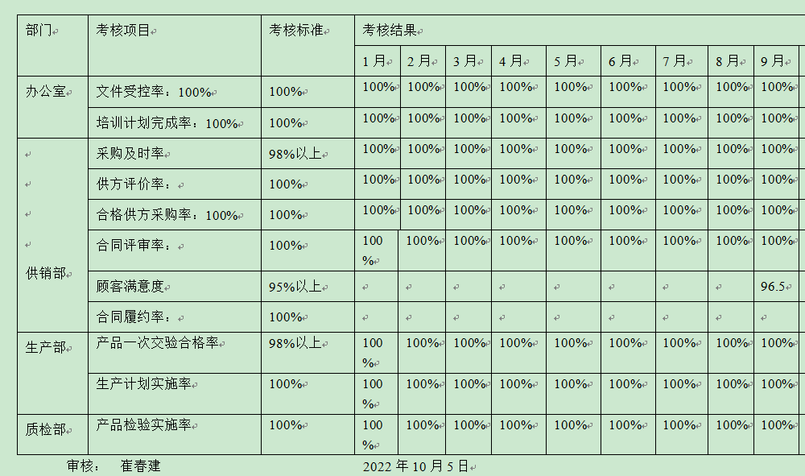
分析与评价 | 9.1.3 | 查自公司管理体系运行以来，通过对管理目标的状态评价产品和服务的符合性良好；对顾客满意度评价为达到目标要求；外部供方及时沟通处理和质量经分析均满足要求，绩效良好。通过内审评审公司管理体系的策划已有效实施；通过管理评审评价公司管理体系有效、绩效良好。信息和数据分析、评价情况见各相关过程的审核记录。
内部审核 | 9.2 | 建立并执行《内部审核管理程序》，并能按标准规定对内部审核的策划、实施、人员安排与资质、内部审核的记录、不符合项的分析与验证，以及审核的结论等开展内部审核。  由办公室组织内部审核，一般每年进行一次内部审核，时间间隔不超过12个月，抽查最近一次的内部审核情况：  提供《内审计划》，其内容已包括了审核目的、范围、依据、审核组，日程安全，内审日期：2022.3.1-2日，编制：崔云朋、审批：崔春建。  审核目的：验证环境职业健康安全管理体系对标准的符合性、有效性，查找存在问题并改进。  审核依据：ISO9001:2015、ISO14001:2015、ISO45001:2018标准的标准、管理体系文件、其他相关文件、适用法律法规等。  内部审核实施：审核组：A组崔云朋 B组崔芹芹，审核按计划进行，经内审知识培训合格。  审核计划已考虑到互查的公正性，无审核员审核本部门的情况，计划内容涉及各部门，条款覆盖整个标准。  提供了《内部审核检查表》，其中包括总经理/管理者代表、办公室、供销部门的审核记录，条款与策划一致，记录真实、完整。  本次内审发现1个一般不符合项，不符合标准条款ISO14001:2015、ISO45001:2018 标准中第8.1条款规定：未策划办公区域消防和安防预防措施；针对这个不合格，责任部门已分析了原因并采取了纠正措施，按要求进行了整改，内审员进行了验证，纠正措施实施有效。  内部审核结论：提供了《内部审核报告》，对现场审核进行了综述，对环境和职业健康安全管理体系进行了符合性的综合评价，最后结论为：公司管理体系基本符合标准要求，方针是适宜的，符合标准要求和法律法规要求，管理体系得到了有效实施。编制：崔云朋 批准：崔春建  公司内部审核基本有效。 | Y

说明：不符合标注N

